В компьютерные игры
не любим мы играть.
Бегать, прыгать и скакать
Вот как нужно нам играть.

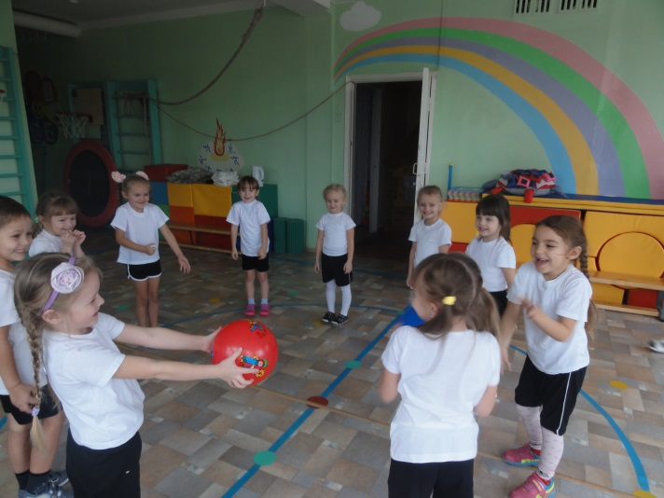

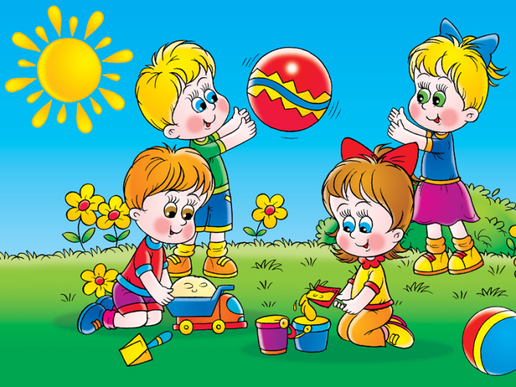

Мы научились не скучать,
В игры подвижные любим мы играть!

Игра «Мышеловка»
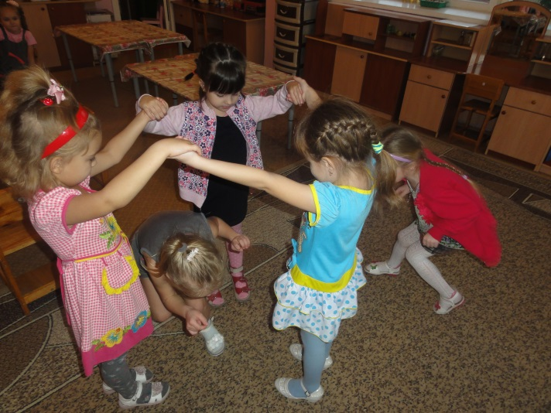
Правила игры:
Двое становятся друг против друга, соединяют руки и поднимают их повыше. Оба хором говорят: «Как нам мыши надоели, все погрызли, все поели. Мышеловку мы поставим и тогда мышей поймаем»! Задача играющих, пока ведущие говорят стишок, пробежать под их сцепленными руками. Но на последних словах ведущие резко опускают руки и ловят игроков обязательно. Кто попал в мышеловку, присоединяется к ловцам. Мышеловка вырастает. Игра продолжается до тех пор, пока не останется одна мышь – победительница.

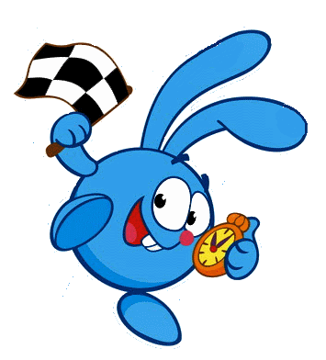
Эстафеты нипочем нам – мы в них побеждаем.
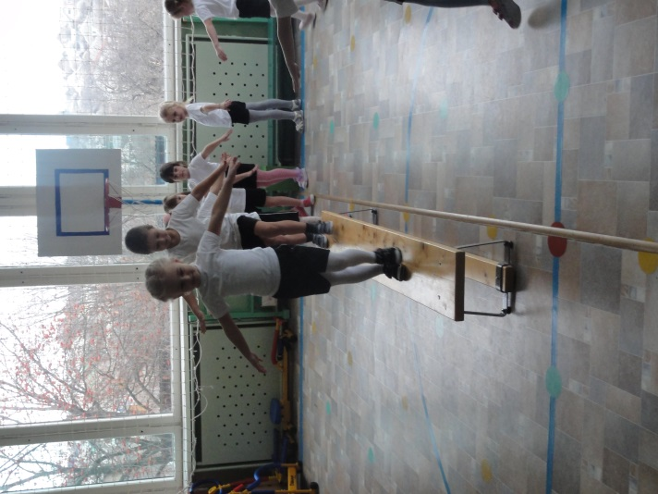

ВЗРОСЛЫЕ,
НАУЧИТЕ
НАС
ИГРАТЬ В ПОДВИЖНЫЕ ИГРЫ!

НЕТ! компьютерным играм!

Да! Подвижным играм.
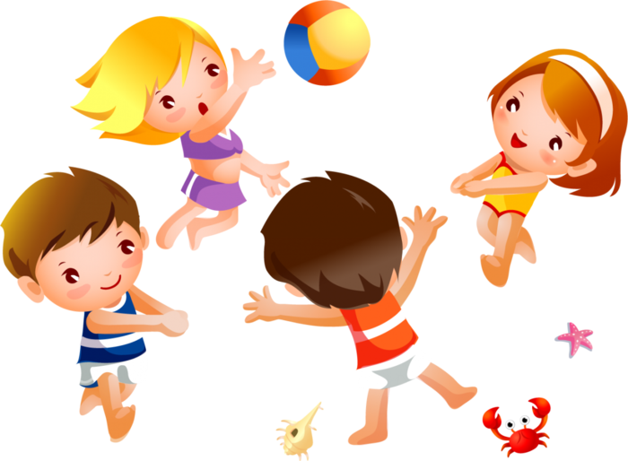

Мы - спортивное
поколение

России

